**行星运动的简单数值计算**

2015/4/20

预备知识： 簧振子受迫振动的简单数值计算

直角坐标系中，设中心天体质量为，固定在原点不动．根据牛顿万有引力定律，行星受到中心天体的力为



其中为行星的位矢(设行星在平面上运动)．根据牛顿第二定律，加速度为



用以及，考虑到，，可以列出二阶微分方程组

 (1)

看成的函数．且已知初值条件，，，．下面用簧振子受迫振动的简单数值计算中类似的方法求接下来行星的运动轨迹．

1．将初始条件代入方程组(1)，得到



2．设经过一段极微小的时间步长(例如0．0001，数值越小误差越小)，根据微分关系

 

3．把再次代入方程(1)，得到，再次利用微分关系进而求出 如此循环下去就可以得到每隔时间的数值解．

MATLAB 程序如下

%预赋值

x=nan(step,1); x1=x; y=x; y1=x; x2=x; y2=x;

%常数及初值

GM=1; %万有引力乘以质量

x(1)=1; y(1)=0; x1(1)=0; y1(1)=1; %初值

x2(1)=-GM*x/(x(1)^2+y(1)^2)^(3/2); %代入方程得到x’’(0)

y2(1)=-GM*y/(x(1)^2+y(1)^2)^(3/2); %代入方程得到y’’(0)

dt=0.001; step=1000;

%迭代循环

for ii=2:step

x(ii)=x(ii-1)+x1(ii-1)*dt; %x的微分

y(ii)=y(ii-1)+y1(ii-1)*dt; %y的微分

x1(ii)=x1(ii-1)+x2(ii-1)*dt; %x’的微分

y1(ii)=y1(ii-1)+y2(ii-1)*dt; %y'的微分

x2(ii)=-GM*x(ii)/(x(ii)^2+y(ii)^2)^(3/2); %代入微分方程求出x''

y2(ii)=-GM*y(ii)/(x(ii)^2+y(ii)^2)^(3/2); %代入微分方程求出y''

end

%画图

plot(x,y);

运行结果

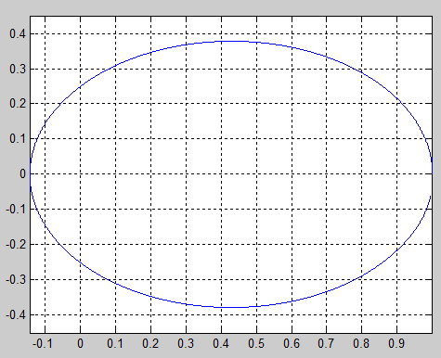

### 行星运动的简单数值计算

预备知识： 簧振子受迫振动的简单数值计算

直角坐标系中，设中心天体质量为，固定在原点不动．根据牛顿万有引力定律，行星受到中心天体的力为



其中为行星的位矢(设行星在平面上运动)．根据牛顿第二定律，加速度为



用以及，考虑到，，可以列出二阶微分方程组

 (1)

看成的函数．且已知初值条件，，，．下面用簧振子受迫振动的简单数值计算中类似的方法求接下来行星的运动轨迹．

1．将初始条件代入方程组(1)，得到



2．设经过一段极微小的时间步长(例如0．0001，数值越小误差越小)，根据微分关系

 

3．把再次代入方程(1)，得到，再次利用微分关系进而求出 如此循环下去就可以得到每隔时间的数值解．

MATLAB 程序如下

%预赋值

x=nan(step,1); x1=x; y=x; y1=x; x2=x; y2=x;

%常数及初值

GM=1; %万有引力乘以质量

x(1)=1; y(1)=0; x1(1)=0; y1(1)=1; %初值

x2(1)=-GM*x/(x(1)^2+y(1)^2)^(3/2); %代入方程得到x’’(0)

y2(1)=-GM*y/(x(1)^2+y(1)^2)^(3/2); %代入方程得到y’’(0)

dt=0.001; step=1000;

%迭代循环

for ii=2:step

x(ii)=x(ii-1)+x1(ii-1)*dt; %x的微分

y(ii)=y(ii-1)+y1(ii-1)*dt; %y的微分

x1(ii)=x1(ii-1)+x2(ii-1)*dt; %x’的微分

y1(ii)=y1(ii-1)+y2(ii-1)*dt; %y'的微分

x2(ii)=-GM*x(ii)/(x(ii)^2+y(ii)^2)^(3/2); %代入微分方程求出x''

y2(ii)=-GM*y(ii)/(x(ii)^2+y(ii)^2)^(3/2); %代入微分方程求出y''

end

%画图

plot(x,y);

运行结果

